Scheda tecnica

Come funziona l’impianto R3GID

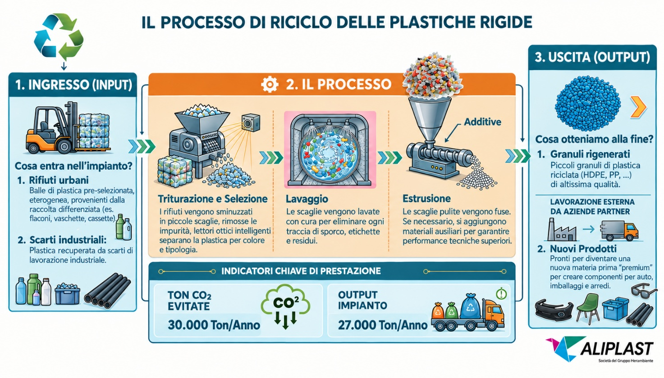

Come rinasce la plastica rigida
Nell’impianto di Modena il riciclo della plastica rigida avviene all’interno di un doppio percorso: nell’area di stoccaggio i materiali vengono infatti suddivisi a seconda della composizione e del colore e indirizzati su due linee distinte per la lavorazione di materiale omogeneo ed eterogeneo. Solo una volta intrapresa la giusta strada lungo le due linee, infatti, inizia il processo di lavorazione. Il materiale plastico appena smistato entra nell’impianto e affronta la sua prima vera trasformazione all’interno di macchinari altamente sofisticati, dove viene sminuzzato in scaglie e ripulito da corpi estranei e impurità. Successivamente, il lavaggio e la selezione ottica garantiscono la qualità necessaria per la fase di estrusione dove il materiale viene infine ridotto in granuli pronti per rientrare nel ciclo industriale e diventare un nuovo prodotto.
Il risultato è una plastica rigida, materia prima seconda, dalle prestazioni del tutto comparabili a quelle della plastica vergine. Il metodo utilizzato da Aliplast, infatti, consiste nell’upcycling, cioè una rigenerazione che eleva la qualità del polimero di partenza, raggiungendo così caratteristiche qualitative di altissimo livello.

Le due filiere: urbana e industriale
La plastica rigida lavorata nell’impianto di Modena proviene sia dal circuito dei rifiuti urbani sia da quello dei rifiuti industriali.
Nel primo caso Aliplast si rifornisce - attraverso i consorzi di filiera e aziende private - della plastica selezionata nei centri primari e secondari. Si tratta di materiale post consumo come ad esempio flaconi, componenti plastiche di piccoli elettrodomestici, contenitori che non sono imballaggi.
Nel secondo caso, invece, la plastica rigida che arriva all’impianto direttamente dall’industria è caratterizzata, ad esempio, da pallet, cassette, componenti automobilistiche (serbatoi, paraurti, etc), supporti informatici, arredamento e scarti del settore personal care.

Decarbonizzazione, risparmio energetico e il cerchio che si chiude
Il nuovo impianto sarà in grado di produrre ogni anno, a regime, fino a 30 mila tonnellate di polimeri riciclati di alta qualità a partire da rifiuti plastici rigidi permettendo di risparmiare all’ambiente emissioni per circa 30 mila tonnellate equivalenti di CO2 a parità di ciclo produttivo con la plastica vergine.
Il nuovo impianto si inserisce inoltre in un polo impiantistico del Gruppo Hera già consolidato sfruttando le potenzialità di diverse linee di business. È alimentato dall’energia elettrica prodotta dal vicino termovalorizzatore, mentre il processo produttivo utilizza l’acqua in uscita dal depuratore, per poi reimmetterla nello stesso, chiudendo così un circolo virtuoso.
L’impianto di riciclo delle plastiche rigide garantisce, infine, alti standard di sicurezza e innovazione, con l’automazione e una elevata digitalizzazione dei processi, consentendo anche di massimizzare l’efficienza energetica.

